조선호텔앤리조트,
식목일 맞아 서오릉에서 문화유산 보호 식목활동 진행

지난 해에 이어, 국가유산지킴이 기업으로서 경기 고양시 서오릉에서 임직원 참여 식재 활동 펼쳐

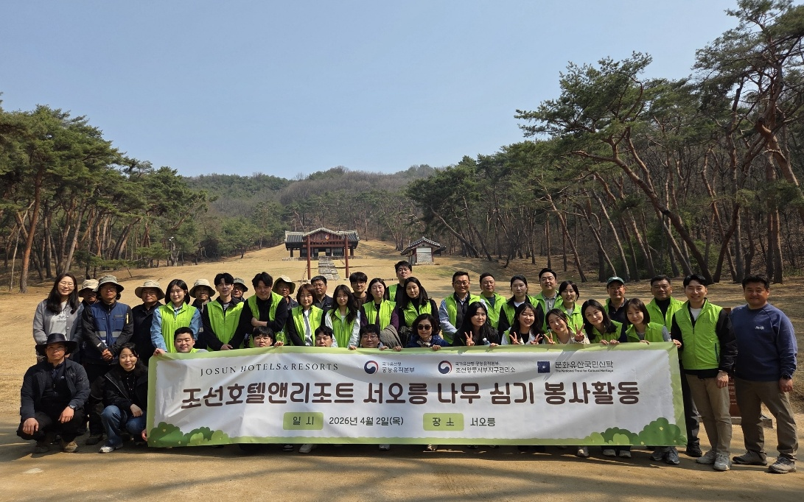
[사진캡션] 조선호텔앤리조트 임직원들이 4월 2일(목) 경기도 고양시 서오릉에서 소나무 및 관목류 식재 활동을 진행한 후 기념촬영을 하고 있다.

조선호텔앤리조트가 다가오는 식목일을 맞아 4월 2일(목) 경기 고양시에 위치한 서오릉 일대에서 임직원들과 함께 식목활동을 진행했다.

이번 활동은 조선왕릉의 자연환경을 보전하고 문화유산 관리에 기여하기 위해 마련됐으며, 조선호텔앤리조트 임직원을 비롯해 궁능유적본부 서부지구관리소와 문화유산국민신탁 관계자 등 총 47명이 참여했다. 임직원들은 소나무와 관목류 총 120주를 식재하며 문화유산 주변 환경 보전에 힘을 보탰다.

조선호텔앤리조트의 임직원들은 궁능유적본부 서부지구관리소 관계자의 안내에 따라 식목 요령에 대한 설명을 들은 뒤 식재 활동을 진행했으며 이후 문화해설사와 함께 서오릉을 탐방하며 조선왕릉의 역사적 가치와 문화유산 보존의 의미를 되새기는 시간을 가졌다.

조선호텔앤리조트는 국가유산 보호활동에 참여하는 ‘국가유산지킴이’ 기업으로서 문화유산 보존을 위한 사회공헌 활동을 2006년도부터 이어오고 있다. 지난 해에도 서오릉 일대에 80주의 관목류를 식재하는 등 식목활동을 통해 문화유산 보존 활동을 진행한바 있다.

조선호텔앤리조트 최훈학 대표이사는 “서오릉은 조선왕릉의 역사와 자연이 함께 살아 숨 쉬는 소중한 문화유산인 만큼, 임직원들과 함께 환경 보전에 동참할 수 있어 뜻깊게 생각한다”면서 “앞으로도 국가유산지킴이 기업으로서 문화유산 보호와 지속가능한 사회를 위한 사회공헌 활동을 꾸준히 이어가겠다”고 말했다.

# # # # #

